Міністерство освіти і науки України
Національний університет «Львівська політехніка»
Кафедра систем штучного інтелекту

Звіт
про виконання лабораторних та практичних робіт блоку № 3
На тему: «Цикли. Вкладені Цикли. Завершення виконання циклів. Функції. Рекурсія. Вбудовані функції. Одновимірні масиви.»
з дисципліни: «Основи програмування»
до:
Лабораторної Роботи № 2
Лабораторної Роботи № 3
Практичних Робіт до блоку № 3
Виконав:
Студент групи ШІ-12
Цебуля Вадим Олегович
2026
Тема: «Цикли. Вкладені Цикли. Завершення виконання циклів. Функції. Рекурсія. Вбудовані функції. Одновимірні масиви.»
Мета практичної роботи: Опанувати три види циклів мови C++ та оператори керування їх виконанням. Навчитися зберігати набори даних в одновимірних масивах і обробляти їх циклами, зокрема вкладеними. Освоїти розбиття програми на функції, передачу параметрів за значенням і за посиланням, параметри за замовчуванням та рекурсію. Застосувати вбудовані математичні функції для обчислень і дослідити збіжність степеневих рядів.

Теоретичні відомості
Теоретичні відомості з переліком важливих тем:
- Тема №1: Введення в цикли та їх види в C++
- Тема №2: Управління виконанням циклів
- Тема №3: Вкладені цикли
- Тема №4: Одновимірні масиви
- Тема №5: Алгоритми обробки та робота з одновимірними масивами
- Тема №6: Основи функцій у C++
- Тема №7: Розширені можливості функцій
- Тема №8: Вбудовані функції в C++

Індивідуальний план опрацювання теорії

Тема №1: Введення в цикли та їх види в C++
- Джерела Інформації:
  - Відеоурок «Loops in C++» — The Cherno — https://www.youtube.com/watch?v=_1AwR-un4Hk
  - For statements — LearnCpp — https://www.learncpp.com/cpp-tutorial/for-statements/
  - C++ for Loop — Programiz — https://www.programiz.com/cpp-programming/for-loop
- Що опрацьовано: Вивчив призначення циклів і три їх види в мові C++. Розібрав синтаксис кожного: у циклі for заголовок містить ініціалізацію, умову та крок, цикл while перевіряє умову перед виконанням тіла, цикл do while — після, тому його тіло виконується щонайменше один раз. З’ясував, у яких випадках який вид доречний: for — коли кількість повторень відома наперед, while — коли невідома, do while — коли дію треба виконати хоча б раз, як у меню програми. Розглянув приклади базових циклів для різних задач.
- Статус: Ознайомлений
- Початок опрацювання теми: 17.10.26
- Завершення опрацювання теми: 18.10.26

Тема №2: Управління виконанням циклів
- Джерела Інформації:
  - Break and continue — LearnCpp — https://www.learncpp.com/cpp-tutorial/break-and-continue/
  - goto statement in C++ — GeeksforGeeks — https://www.geeksforgeeks.org/cpp/goto-statement-in-c/
  - Оператори переходу — методичні вказівки до лабораторної роботи № 2
- Що опрацьовано: Опрацював оператори дострокового завершення та передчасного виходу. Оператор break негайно припиняє виконання циклу і передає керування першому оператору після нього; у вкладених циклах виходить лише з того, у якому записаний. Оператор continue пропускає решту тіла циклу й переходить до наступної ітерації. Розібрав типову помилку: у циклі while з continue можна отримати зависання, якщо лічильник збільшується в кінці тіла. Окремо вивчив оператор безумовного переходу goto та мітки, а також причини, з яких його застосування вважають небажаним у сучасному коді.
- Статус: Ознайомлений
- Початок опрацювання теми: 17.10.26
- Завершення опрацювання теми: 18.10.26

Тема №3: Вкладені цикли
- Джерела Інформації:
  - Nested loops in C++ — GeeksforGeeks — https://www.geeksforgeeks.org/cpp/nested-loops-in-c-with-examples/
  - Control Structures — cplusplus.com — https://cplusplus.com/doc/tutorial/control/
  - Теорія з методичних вказівок до лабораторної роботи № 3
- Що опрацьовано: Засвоїв поняття вкладених циклів: внутрішній цикл проходить повністю на кожній ітерації зовнішнього, тому за n проходів зовнішнього і m внутрішнього тіло виконується n·m разів. Розібрав типові застосування — обхід таблиць, обчислення для набору значень аргументу та алгоритми сортування. Реалізував вкладені цикли двічі: у лабораторній роботі № 3 зовнішній цикл іде по значеннях x, а внутрішній підсумовує члени ряду; у практичному завданні вкладені цикли використані для самостійного сортування масиву.
- Статус: Ознайомлений
- Початок опрацювання теми: 18.10.26
- Завершення опрацювання теми: 19.10.26

Тема №4: Одновимірні масиви
- Джерела Інформації:
  - Відеоурок «Arrays in C++» — The Cherno — https://www.youtube.com/watch?v=ENDaJi08jCU
  - C++ Arrays — W3Schools — https://www.w3schools.com/cpp/cpp_arrays.asp
  - C++ Arrays — Programiz — https://www.programiz.com/cpp-programming/arrays
- Що опрацьовано: Вивчив означення масиву, його оголошення та ініціалізацію, доступ до елементів за індексом. З’ясував, що індексація починається з нуля, тому масив із n елементів має індекси від 0 до n−1, а звернення за межі масиву компілятор не контролює. Опрацював обхід масиву циклом, заповнення з потоку введення та передачу масиву у функцію разом із кількістю елементів. Застосував масив у практичному завданні для зберігання витрат по днях.
- Статус: Ознайомлений
- Початок опрацювання теми: 18.10.26
- Завершення опрацювання теми: 19.10.26

Тема №5: Алгоритми обробки та робота з одновимірними масивами
- Джерела Інформації:
  - Bubble Sort in C++ — GeeksforGeeks — https://www.geeksforgeeks.org/cpp/bubble-sort-in-cpp/
  - Bubble sort — Wikipedia — https://en.wikipedia.org/wiki/Bubble_sort
  - Теорія з методичних вказівок до лабораторної роботи № 3
- Що опрацьовано: Опрацював базові алгоритми обробки масивів: пошук мінімального та максимального елементів за один прохід, накопичення суми, підрахунок елементів за умовою, пошук найдовшої послідовності елементів, що задовольняють умову. Розібрав алгоритм сортування обміном на вкладених циклах та необхідність третьої змінної при обміні значень. Реалізував сортування самостійно, без готових бібліотечних функцій, як цього вимагала умова практичного завдання, і застосував пошук серії елементів у задачі самостійної практики.
- Статус: Ознайомлений
- Початок опрацювання теми: 19.10.26
- Завершення опрацювання теми: 20.10.26

Тема №6: Основи функцій у C++
- Джерела Інформації:
  - Відеоурок «Functions in C++» — The Cherno — https://www.youtube.com/watch?v=V9zuox47zr0
  - C++ Functions — W3Schools — https://www.w3schools.com/cpp/cpp_functions.asp
  - Default arguments — LearnCpp — https://www.learncpp.com/cpp-tutorial/default-arguments/
- Що опрацьовано: Вивчив означення та оголошення функцій: тип повернення, ім’я, список параметрів. З’ясував, що функція має бути оголошена вище місця виклику, інакше компілятор про неї не знає, і що тип void означає функцію, яка нічого не повертає. Опрацював параметри за замовчуванням: вони вказуються останніми в списку і дозволяють викликати функцію з меншою кількістю аргументів. Застосував це для денного ліміту витрат зі значенням 1000 грн за замовчуванням.
- Статус: Ознайомлений
- Початок опрацювання теми: 19.10.26
- Завершення опрацювання теми: 20.10.26

Тема №7: Розширені можливості функцій
- Джерела Інформації:
  - Pass by lvalue reference — LearnCpp — https://www.learncpp.com/cpp-tutorial/pass-by-lvalue-reference/
  - References in C++ — GeeksforGeeks — https://www.geeksforgeeks.org/cpp/references-in-cpp/
  - C++ Recursion — Programiz — https://www.programiz.com/cpp-programming/recursion
- Що опрацьовано: Розібрав різницю між передачею параметрів за значенням і за посиланням. При передачі за значенням функція отримує копію, і зміни всередині не впливають на оригінал; при передачі за посиланням параметр є другим іменем тієї самої змінної. З’ясував, що посилання є єдиним способом повернути з функції більше одного значення, і застосував це у функції, яка одночасно обчислює мінімальні та максимальні витрати. Окремо вивчив рекурсію: будь-яка рекурсивна функція складається з бази, у якій відповідь відома одразу, та рекурсивного кроку, що зводить задачу до меншої того самого виду; без бази виклики не припиняються і стек переповнюється. Реалізував рекурсивне обчислення сумарних витрат. Також опрацював передачу масивів у функції як параметрів.
- Статус: Ознайомлений
- Початок опрацювання теми: 20.10.26
- Завершення опрацювання теми: 21.10.26

Тема №8: Вбудовані функції в C++
- Джерела Інформації:
  - Бібліотека cmath — cplusplus.com — https://cplusplus.com/reference/cmath/
  - Common mathematical functions — cppreference — https://en.cppreference.com/w/cpp/numeric/math
  - Відеокурс «C++ Tutorial for Beginners» — Programming with Mosh — https://www.youtube.com/watch?v=ZzaPdXTrSb8
- Що опрацьовано: Опрацював склад математичної бібліотеки cmath та призначення основних функцій: fabs для модуля дробового числа, pow для піднесення до степеня, sqrt для квадратного кореня, log для натурального логарифма. З’ясував роль вбудованих функцій у спрощенні коду та уникненні власних реалізацій стандартних обчислень. Застосував fabs для обчислення розміру перевитрати бюджету та log для отримання точного значення функції в лабораторній роботі № 3.
- Статус: Ознайомлений
- Початок опрацювання теми: 20.10.26
- Завершення опрацювання теми: 21.10.26

Виконання роботи

Опрацювання завдання та вимог до програм та середовища
- Завдання №1 Theory Education Activities
  - Опрацювати теоретичний матеріал блоку за методичними вказівками до лабораторних робіт № 2 і № 3 та додатковими джерелами, скласти індивідуальний план опрацювання тем.
- Завдання №2 Requirements management and design activities
  - Проаналізувати умови задач лабораторних і практичної робіт.
  - Побудувати блок-схему до практичного завдання.
  - Оцінити час на виконання завдань № 3–№ 6 та завести картки у Trello.
- Завдання №3 Lab# programming: Lab 2 Variant 3
  - Деталі завдання: використовуючи оператор циклу, знайти суму цілих додатних непарних чисел, менших 200.
  - Вимоги: обчислення виконати циклом, результат вивести з відповідним заголовком.
- Завдання №4 Lab# programming: Lab 3 Variant 13
  - Деталі завдання: для функції y = ½·ln x на проміжку від 0,2 до 1 з кроком (b−a)/10 обчислити значення через розклад у степеневий ряд двома способами — для заданого n = 10 та із заданою точністю ε = 0,0001 — і порівняти з точним значенням функції.
  - Вимоги: наступний член ряду обчислювати за рекурентною формулою через попередній; для точного значення використати вбудовану функцію log; результати подати таблицею.
- Завдання №5 Practice# programming: Class Practice Task
  - Деталі завдання: програма обліку особистих витрат. Користувач задає бюджет на місяць, кількість днів обліку та витрати за кожен день. Далі через меню доступні чотири операції: вивід витрат по днях, статистика витрат, дні з перевищенням денного ліміту та три найдорожчі дні.
  - Вимоги: застосувати цикл for для обходу масиву, while з break для пошуку дня вичерпання бюджету, do while для меню, continue для пропуску днів без покупок, вкладені цикли для самостійного сортування копії масиву. Кожен пункт меню оформити окремою функцією; одна з них повертає мінімум і максимум через параметри-посилання, інша має параметр за замовчуванням. Сумарні витрати обчислити рекурсивно, модуль перевитрати — вбудованою функцією. При некоректному виборі пункту повертати користувача до меню через goto без зациклення. Перевіряти всі вхідні дані.
- Завдання №6 Practice# programming: Self Practice Task 1 «Марічка і печиво»
  - Деталі завдання: задано n пачок печива з відомою кількістю штук у кожній. З пачки можна взяти будь-яку кількість, крім повного спустошення. Визначити максимальну кількість печива, яку можна взяти непомітно.
  - Вимоги: зчитати числа циклом, накопичити суму, пропустити порожні пачки оператором continue, вивести результат. Урахувати, що сума може сягати 10¹⁴.
- Завдання №7 Practice# programming: Self Practice Task 2 «Зуби»
  - Деталі завдання: задано n коефіцієнтів загостреності та межу k. Зуб вважається загостреним, якщо його коефіцієнт не менший за межу. Знайти найбільшу кількість загострених зубів, розташованих поспіль.
  - Вимоги: пройти послідовність одним циклом, підтримуючи поточну довжину серії та найбільшу знайдену; при невідповідності умові поточну серію обнуляти.
- Завдання №8 Practice# programming: Self Practice Task 3 «Коля, Вася і Теніс»
  - Деталі завдання: за послідовністю результатів n подач визначити загальний рахунок гри в настільний теніс по партіях. Партія завершується, коли гравець набирає не менше одинадцяти очок з перевагою щонайменше у два очки. Якщо остання партія не дограна, вивести також її поточний рахунок.
  - Вимоги: моделювати гру одним циклом по подачах, підтримуючи очки в поточній партії та кількість виграних партій кожним гравцем; після кожної подачі перевіряти умову завершення партії.
- Завдання №9 Result Documentation Report and Outcomes Placement Activities
  - Оформити звіт про результати виконаної роботи та розмістити програми й документи на GitHub.
- Завдання №10 Results Evaluation and Release
  - Оцінити отримані результати, відкрити пул-реквест та підготувати роботу до здачі.

Дизайн та планована оцінка часу виконання завдань
- Завдання №5 Practice# programming: Class Practice Task
  - Блок-схема
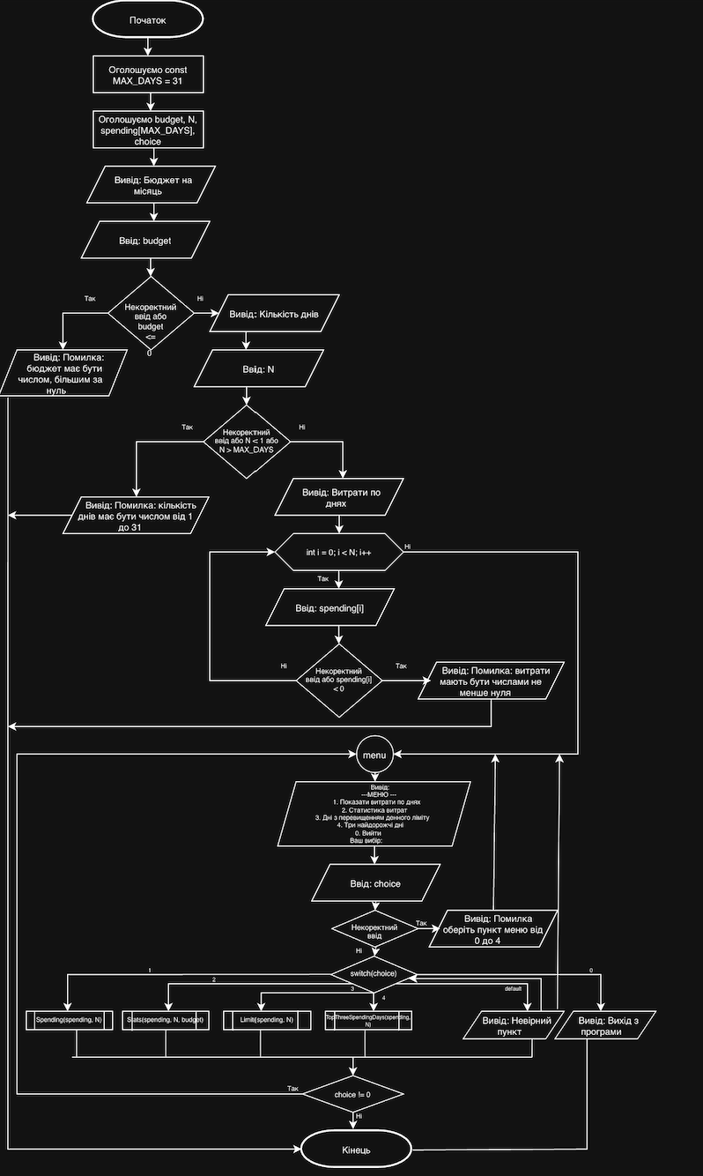
Рис 1. Блок-схема практичного завдання: головна програма
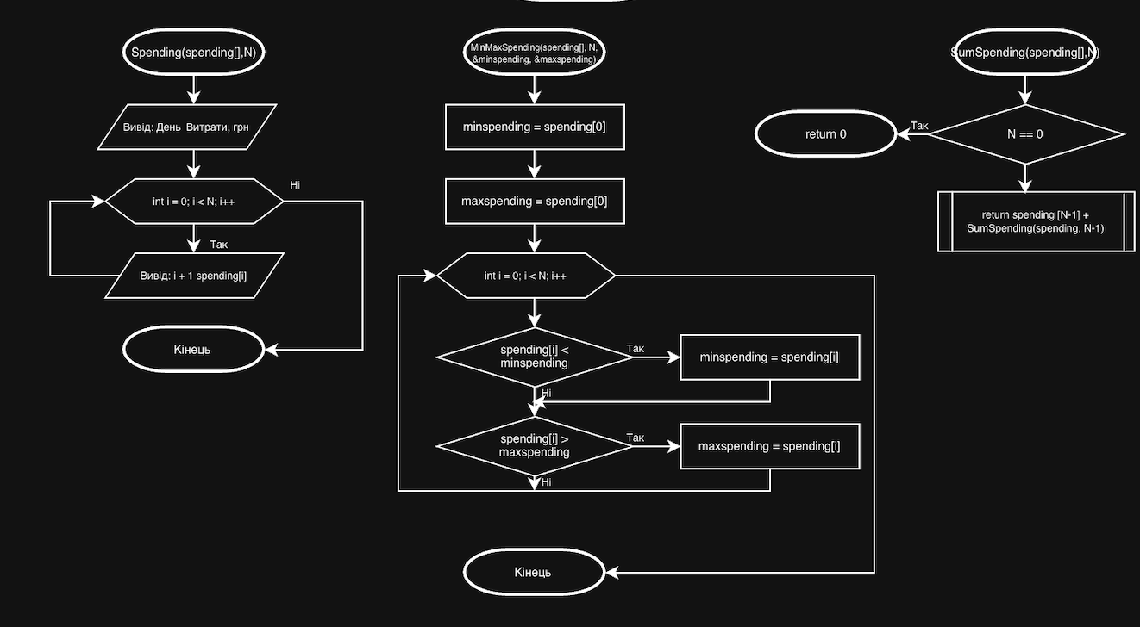
Рис 2. Блок-схема функцій Spending, MinMaxSpending та SumSpending
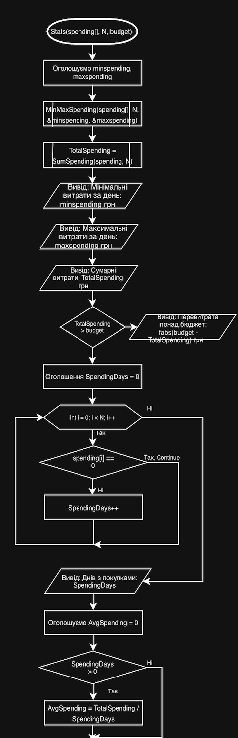
Рис 3. Блок-схема функції Stats, частина 1
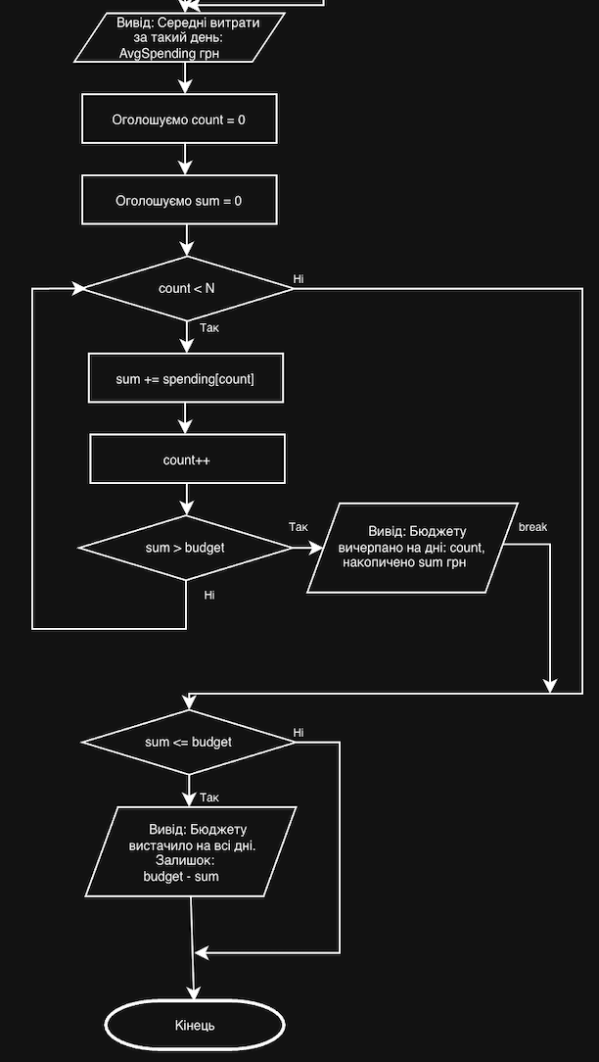
Рис 4. Блок-схема функції Stats, частина 2
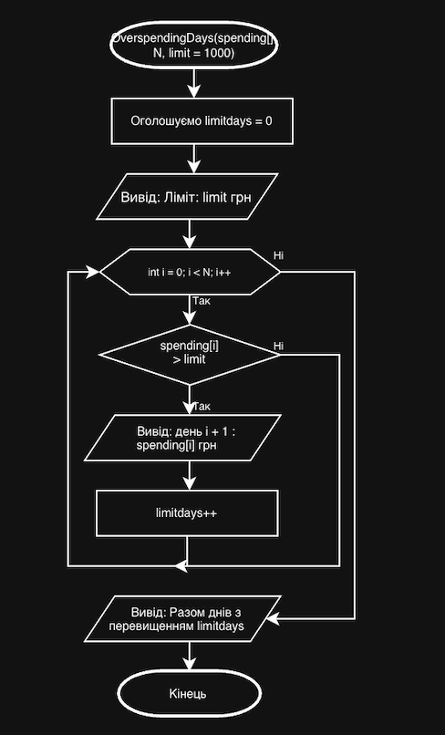
Рис 5. Блок-схема функції OverspendingDays
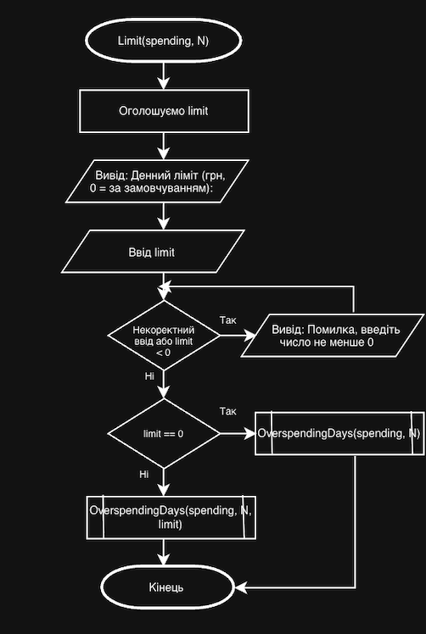
Рис 6. Блок-схема функції Limit
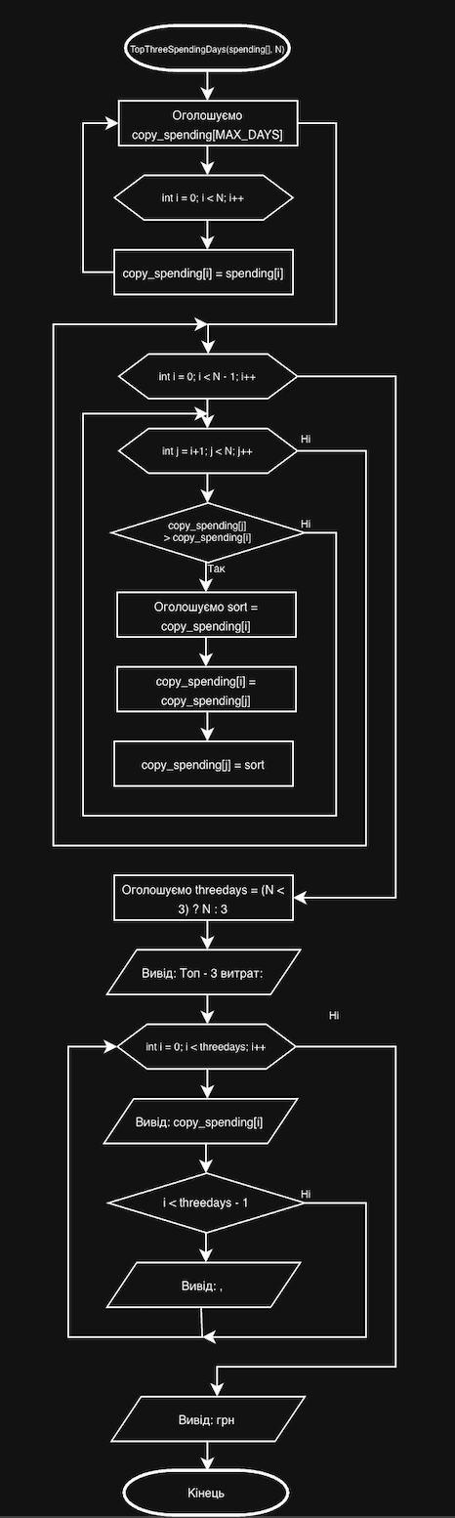
Рис 7. Блок-схема функції TopThreeSpendingDays
  - Планований час на реалізацію: 5 год
  - Важливі деталі для врахування в імплементації:
    - дні нумеруються з одиниці, індексація масиву — з нуля
    - після невдалого читання обов’язково скидати стан потоку, інакше goto зациклиться
    - сортування виконувати по копії масиву, початковий лишити незмінним
- Планований час на завдання №3: 1 год
- Планований час на завдання №4: 3 год
- Планований час на завдання №6–№8: 3 год

Код програм з посиланням на зовнішні ресурси
- Завдання №3 Lab# programming: Lab 2 Variant 3
https://github.com/artificial-intelligence-department/ai_programming_playground_2026/pull/452
/*
Лабораторна робота №2, Завдання №1, Варіант №3.
Цебуля Вадим
ШІ-12
*/
#include <iostream>
using namespace std;

int main(){
int sum = 0;
for (int i = 0; i < 200; i++){
if (i % 2 != 0 && i > 0)
sum += i;
}
cout << "Сума цілих додатніх непарних чисел, менших 200: " << sum << endl;
return 0;
}
Code #1. Код до лабораторної роботи № 2, варіант 3
- Завдання №4 Lab# programming: Lab 3 Variant 13
https://github.com/artificial-intelligence-department/ai_programming_playground_2026/pull/452
/*
Лабораторна робота №3, Завдання №1, Варіант №13.
Цебуля Вадим
ШІ-12
*/

#include <iostream>
#include <iomanip>
#include <cmath>
using namespace std;

int main() {
const double a = 0.2;
const double b = 1.0;
const int K = 10; // Кількість точок розбиття інтервалу
const int n = 10; // Кількість членів ряду для першого способу
const double eps = 0.0001; // Задана точність для другого способу

double step = (b - a) / K;

cout << fixed << setprecision(6);

for (int i = 0; i <= K; i++) {
double x = a + i * step;
double t = (x - 1) / (x + 1);

// Обчислення суми ряду для фіксованої кількості членів (n)
double term1 = t;
double Sum1 = term1;

for (int j = 0; j < n; j++) {
term1 = term1 * t * t * (2.0 * j + 1) / (2.0 * j + 3);
Sum1 += term1;
}

// Обчислення суми ряду з точністю eps (доки член ряду більший за eps)
double term2 = t;
double Sum2 = term2;
int j = 0;

do {
term2 = term2 * t * t * (2.0 * j + 1) / (2.0 * j + 3);
Sum2 += term2;
j++;
} while (fabs(term2) >= eps);

// Виведення результатів: x, суми за методами та еталонне значення
cout << setw(8) << x
<< setw(14) << Sum1
<< setw(14) << Sum2
<< setw(14) << 0.5 * log(x) << endl;
}
return 0;
}
Code #2. Код до лабораторної роботи № 3, варіант 13
- Завдання №5 Practice# programming: Class Practice Task
https://github.com/artificial-intelligence-department/ai_programming_playground_2026/pull/452
/*
Аналізатор місячного бюджету
Цебуля Вадим
ШІ-12
*/

#include <iostream>
#include <cmath>
#include <iomanip>
using namespace std;

const int MAX_DAYS = 31;

// Виведення таблиці витрат по днях
void Spending(double spending[], int N) {
cout << "День Витрати, грн" << endl;
cout << fixed << setprecision(2);
for (int i = 0; i < N; i++){
cout << setw(6) << i + 1 << setw(14) << spending[i] << endl;
}
}

// Знаходження мінімальних та максимальних витрат
void MinMaxSpending(double spending[], int N, double &minspending, double &maxspending) {
minspending = spending[0];
maxspending = spending[0];
for (int i = 0; i < N; i++){
if (spending[i] < minspending ) minspending = spending[i];
if (spending[i] > maxspending) maxspending = spending[i];
}
}

// Рекурсивне обчислення суми витрат
double SumSpending (double spending[], int N){
if (N == 0) return 0;
return spending[N - 1] + SumSpending(spending, N - 1);
}

// Виведення загальної статистики та перевірка бюджету
void Stats(double spending[], int N, double budget){
double minspending, maxspending;
MinMaxSpending(spending, N, minspending, maxspending);
double TotalSpending = SumSpending(spending, N);

cout << fixed << setprecision(2);
cout << "Мінімальні витрати за день: " << setw(9) << minspending << " грн" << endl;
cout << "Максимальні витрати за день: " << setw(9) << maxspending << " грн" << endl;
cout << "Сумарні витрати: " << setw(9) << TotalSpending << " грн" << endl;

if (TotalSpending > budget)
cout << "Перевитрата понад бюджет: " << setw(9) << fabs(budget - TotalSpending) << " грн" << endl;

int SpendingDays = 0;
for(int i = 0; i < N; i++){
if(spending[i] == 0) continue; // Пропускаємо нульові витрати, щоб рахувати тільки дні з покупками
SpendingDays++;
}
cout << "Днів з покупками: " << setw(9) << SpendingDays << endl;

double AvgSpending = 0;
if(SpendingDays > 0){
AvgSpending = TotalSpending / SpendingDays;
}
cout << "Середні витрати за такий день: " << setw(8) << AvgSpending << " грн" << endl;

int count = 0;
double sum = 0;

while (count < N){
sum += spending[count];
count++;

if (sum > budget) {
cout << "Бюджет вичерпано на дні " << count << ", накопичено " << sum << " грн." << endl;
break;
}
}

if (sum <= budget)
cout << "Бюджету вистачило на всі дні. Залишок: " << budget - sum << " грн." << endl;
}

// Пошук днів із перевищенням денного ліміту
void OverspendingDays(double spending[], int N, double limit = 1000){
int limitdays = 0;
cout << fixed << setprecision(2);
cout << "Ліміт: " << limit << " грн" << endl;

for (int i = 0; i < N; i++) {
if (spending[i] > limit) {
cout << " день " << i + 1 << ": " << spending[i] << " грн" << endl;
limitdays++;
}
}
cout << "Разом днів з перевищенням: " << limitdays << endl;
}

// Введеня денного ліміту
void Limit(double spending[], int N){
double limit;
cout << "Денний ліміт (грн, 0 = за замовчуванням): ";
if (!(cin >> limit) || limit < 0) {
cout << "Помилка, введіть число не менше 0";
cin.clear();
cin.ignore(6769, '\n');
}
else if (limit == 0) OverspendingDays(spending, N);
else OverspendingDays(spending, N, limit);
}

// Виведення топ-3 найбільших витрат
void TopThreeSpendingDays(double spending[], int N) {
double copy_spending[MAX_DAYS];
for (int i = 0; i < N; i++) {
copy_spending[i] = spending[i];
}

// Сортування спаданням
for (int i = 0; i < N - 1; i++) {
for (int j = i + 1; j < N; j++) {
if (copy_spending[j] > copy_spending[i]) {
double sort = copy_spending[i];
copy_spending[i] = copy_spending[j];
copy_spending[j] = sort;
}
}
}

int threedays = (N < 3) ? N : 3;
cout << fixed << setprecision(2);
cout << "Топ-3 витрат: ";
for (int i = 0; i < threedays; i++) {
cout << copy_spending[i];
if (i < threedays - 1) cout << ", ";
}
cout << " грн" << endl;
}

int main() {
double budget;
int N;
double spending[MAX_DAYS];
int choice;

cout << "Бюджет на місяць (грн): ";
if (!(cin >> budget) || budget <= 0) {
cin.clear();
cin.ignore(6769, '\n'); //Очищуємо потік і помилку, інакше без цього буде нескінченне зациклення
cout << "Помилка: бюджет має бути числом, більшим за нуль." << endl;
return 1;
}

cout << "Кількість днів обліку: ";
if (!(cin >> N) || N < 1 || N > MAX_DAYS) {
cin.clear();
cin.ignore(6769, '\n');
cout << "Помилка: кількість днів має бути числом від 1 до 31." << endl;
return 1;
}

cout << "Витрати по днях (грн): ";
for (int i = 0; i < N; i++) {
if (!(cin >> spending[i]) || spending[i] < 0) {
cin.clear();
cin.ignore(6769, '\n');
cout << "Помилка: витрати мають бути числами не менше нуля." << endl;
return 1;
}
}

do {
menu:
cout << "\n--- МЕНЮ ---" << endl;
cout << "1. Показати витрати по днях" << endl;
cout << "2. Статистика витрат" << endl;
cout << "3. Дні з перевищенням денного ліміту" << endl;
cout << "4. Три найдорожчі дні" << endl;
cout << "0. Вийти" << endl;
cout << "Ваш вибір: ";

if (!(cin >> choice)) {
cout << "Помилка: оберіть пункт меню від 0 до 4." << endl;
cin.clear();
cin.ignore(6769, '\n');
goto menu;
}

switch (choice) {
case 1:
Spending(spending, N);
break;
case 2:
Stats(spending, N, budget);
break;
case 3:
Limit(spending, N);
break;
case 4:
TopThreeSpendingDays(spending, N);
break;
case 0:
cout << "Вихід з програми" << endl;
break;
default:
cout << "Невірний пункт!" << endl;
cin.clear();
cin.ignore(6769, '\n');
goto menu;
}
} while (choice != 0);

return 0;
}
Code #3. Код до практичного завдання «Аналізатор місячного бюджету»
- Задача 0011 «Марічка і печиво»
https://github.com/artificial-intelligence-department/ai_programming_playground_2026/pull/452
// Марічка і печиво
#include <iostream>
using namespace std;

int main(){
long long n;
long long a;
long long sum = 0;
cin >> n;
for(int i = 0; i < n; i++){
cin >> a;
if (a <= 0) continue;
else sum += a - 1;
}
cout << sum << endl;
return 0;
}
Code #4. Код до задачі 0011 «Марічка і печиво»
- Задача 0182 «Зуби»
https://github.com/artificial-intelligence-department/ai_programming_playground_2026/pull/452
// Зуби
#include <iostream>
using namespace std;

int main(){
long long n, k;
long long best = 0, current = 0;
cin >> n;
cin >> k;
for (int i =0; i < n; i++){
long long a;
cin >> a;
if (a >= k) {
current++;
if (current > best) best = current;
}
else current = 0;

}
cout << best << endl;
return 0;
}
Code #5. Код до задачі 0182 «Зуби»
- Задача 0031 «Коля, Вася і Теніс»
https://github.com/artificial-intelligence-department/ai_programming_playground_2026/pull/452
// Коля, Вася і Теніс
#include <iostream>
#include <string>
using namespace std;

int main(){
int n;
string matches;
cin >> n;
cin >> matches;
int k = 0, v = 0;
int setsK = 0; int setsV = 0;
for (int i = 0; i < n; i++){

if (matches[i] == 'K') k++;
else v++;

if (k >= 11 && k - v >= 2){
setsK++;
k = 0;
v = 0;
}

if (v >= 11 && v - k >= 2){
setsV++;
v = 0;
k = 0;
}
}
cout << setsK << ":" << setsV << endl;
if (k > 0 || v > 0)
cout << k << ":" << v << endl;

return 0;
}
Code #6. Код до задачі 0031 «Коля, Вася і Теніс»

Результати роботи програм
- Завдання №3 Lab 2 Variant 3
Рис 8. Результат роботи програми: сума непарних чисел, менших 200
Отриманий результат — 10 000. Його легко перевірити: сума перших ста непарних чисел дорівнює квадрату їх кількості, тобто 100² = 10 000.
- Завдання №4 Lab 3 Variant 13
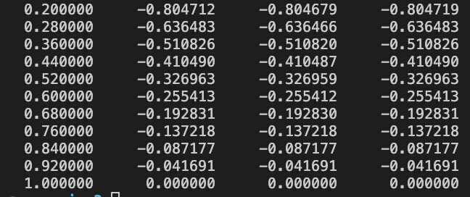
Рис 9. Результат роботи програми: таблиця значень суми ряду та точного значення
Пояснення результатів. Поблизу x = 1 величина t = (x−1)/(x+1) близька до нуля, члени ряду спадають дуже швидко, і обидві суми збігаються з точним значенням уже в шостому знаку після коми. При x = 0,2 величина t дорівнює приблизно −0,67, збіжність сповільнюється, і навіть десять членів не дають повного збігу: результат −0,804712 проти точного −0,804719. Сума із заданою точністю подекуди поступається сумі за фіксованим n, оскільки зупиняється одразу, щойно черговий член стає меншим за ε, тоді як десять членів можуть дати більше.
- Завдання №5 Practice# programming: Class Practice Task
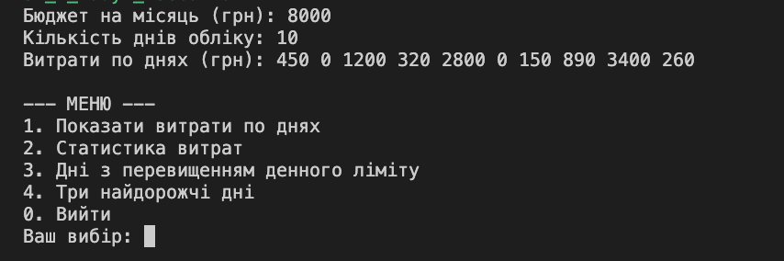
Рис 10. Введення вихідних даних і головне меню програми
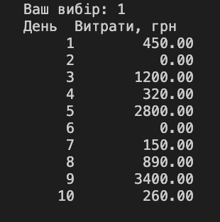
Рис 11. Пункт 1: таблиця витрат по днях
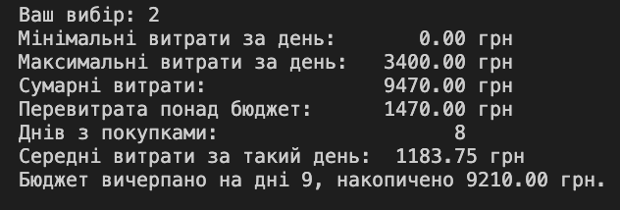
Рис 12. Пункт 2: статистика витрат
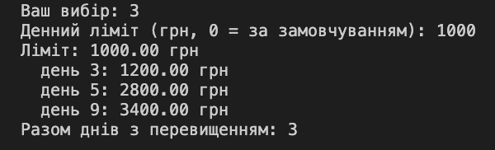
Рис 13. Пункт 3: дні з перевищенням денного ліміту
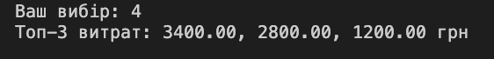
Рис 14. Пункт 4: три найдорожчі дні
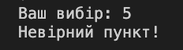
Рис 15. Реакція програми на неіснуючий пункт меню
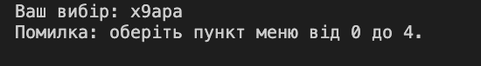
Рис 16. Реакція програми на нечислові символи у виборі пункту меню
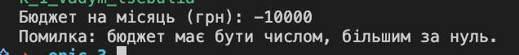
Рис 17. Реакція програми на некоректний бюджет
Усі отримані значення збігаються з контрольними, наведеними в умові завдання: сумарні витрати 9470,00 грн, перевитрата 1470,00 грн, вісім днів з покупками, середні витрати 1183,75 грн, бюджет вичерпано на дев’ятому дні при накопичених 9210,00 грн, три дні з перевищенням ліміту 1000 грн, топ-3 витрат 3400,00, 2800,00 і 1200,00 грн.
- Завдання №6–№8 Self Practice Tasks
Рис 18. Вердикт «Зараховано» для задачі 0011 «Марічка і печиво»
Рис 19. Вердикт «Зараховано» для задачі 0182 «Зуби»
Рис 20. Вердикт «Зараховано» для задачі 0031 «Коля, Вася і Теніс»

Кооперація з командою
- Стан виконання завдань кожного учасника відстежувався на дошці Trello.
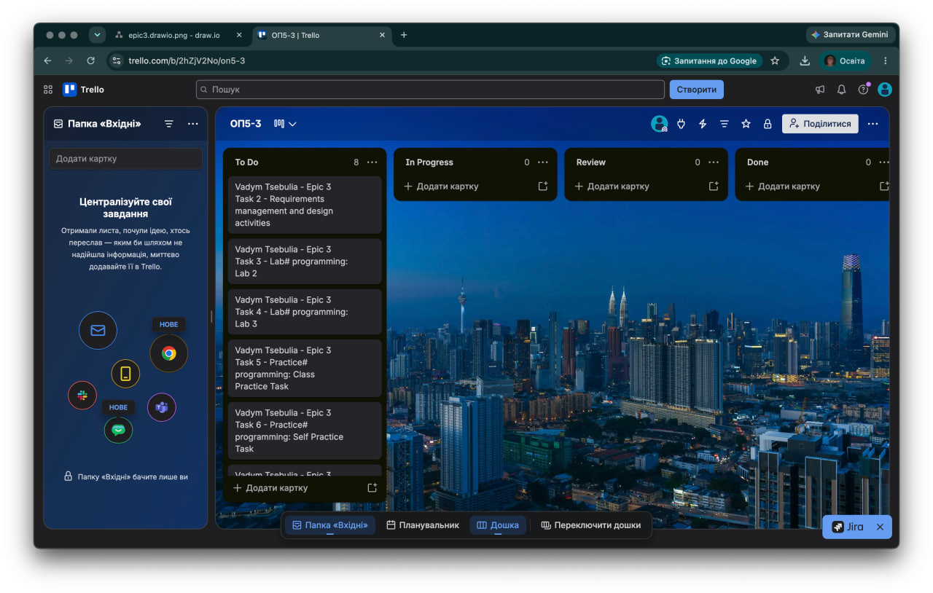
Рис 21. Дошка Trello на початку роботи над блоком
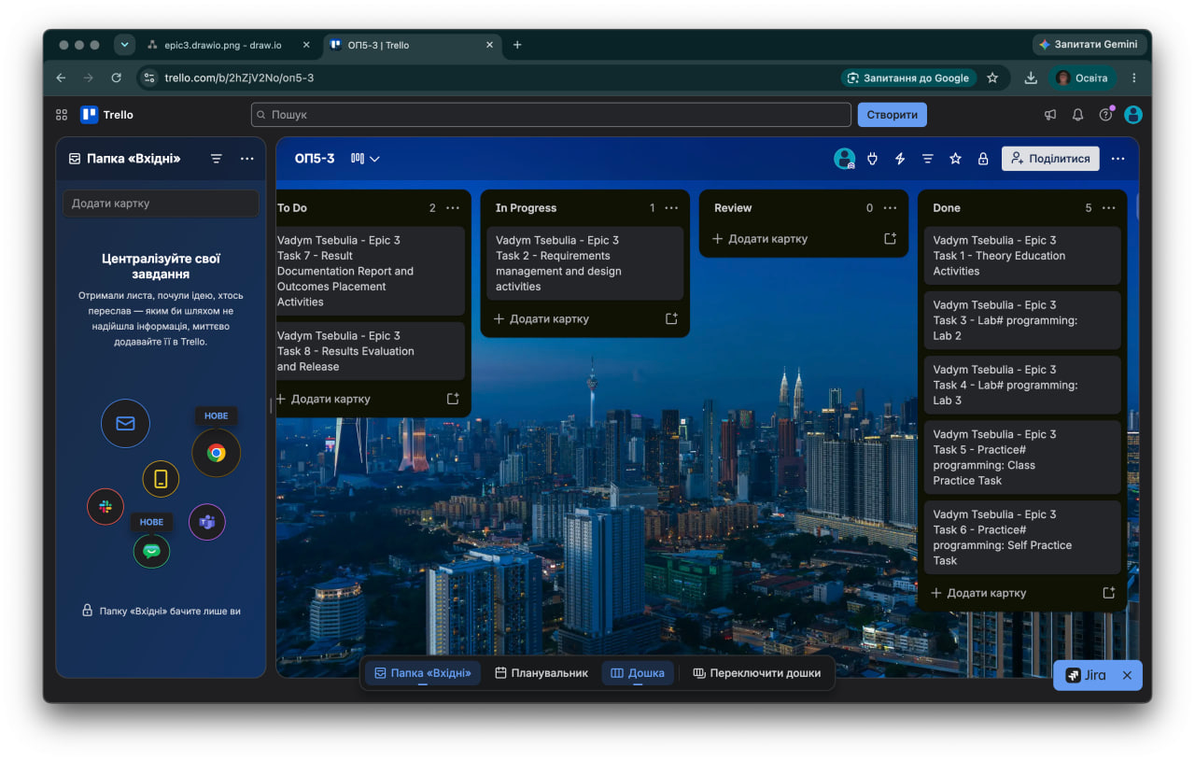
Рис 22. Дошка Trello в процесі виконання завдань
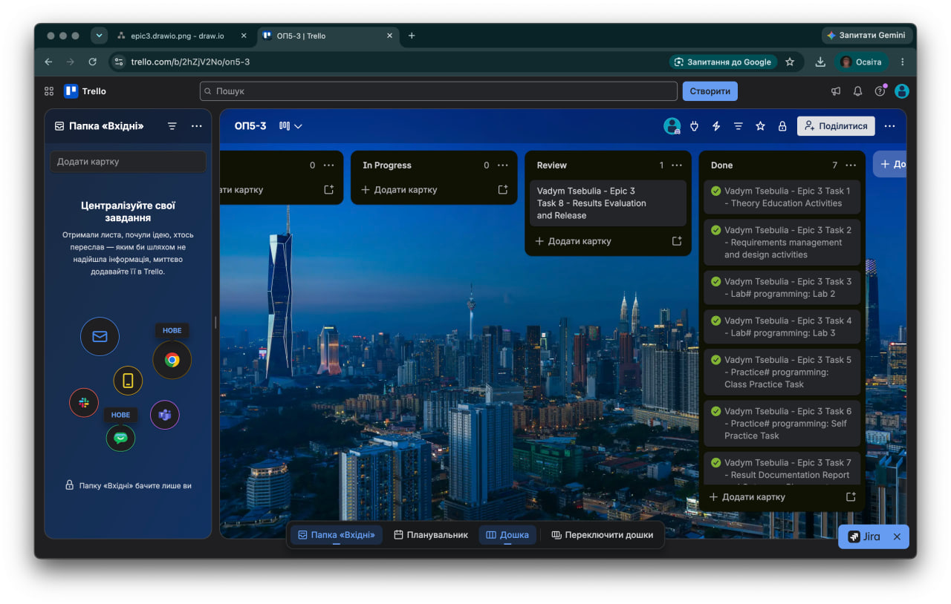
Рис 23. Дошка Trello після завершення всіх завдань
- Команда збиралася для опрацювання вимог та спільної роботи над завданнями блоку.
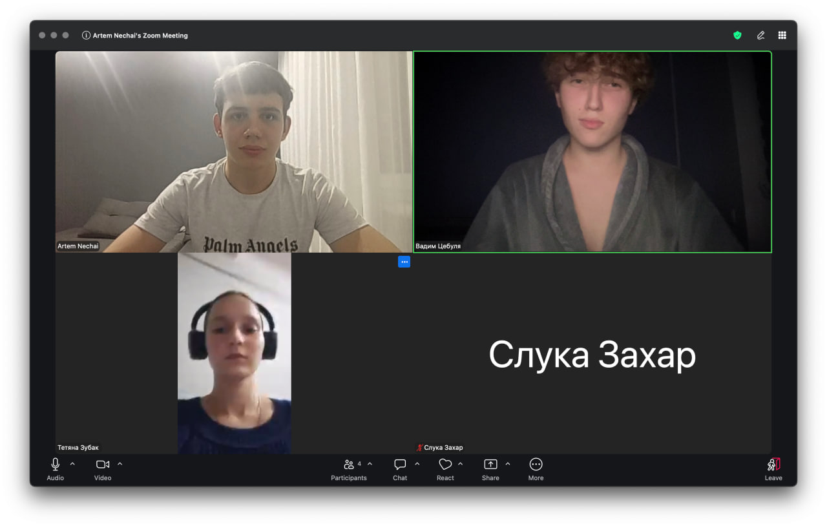
Рис 24. Зустріч команди
- Перевірка коду учасників команди виконувалася через пул-реквести на GitHub.
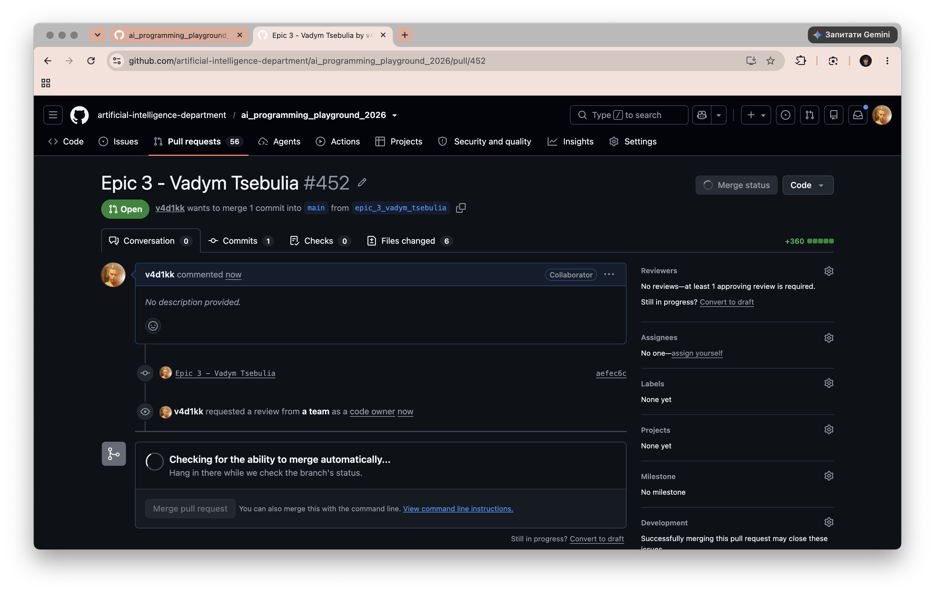
Рис 25. Пул-реквест на GitHub із переліком доданих файлів

Висновки
Третій блок виявився переломним: до нього програма була послідовністю дій, які виконуються один раз, а тепер з’явилися конструкції, що повторюють дії та виносять їх в окремі іменовані частини.
Найбільше часу забрали не цикли, а функції — точніше, розуміння того, що локальна змінна зникає разом із функцією. Спроба обчислити мінімум і максимум усередині функції та просто надрукувати їх ззовні давала сміття на екрані, хоча сам алгоритм пошуку був правильний. Розв’язання прийшло лише після того, як стало зрозуміло, що параметр з амперсандом — це не копія, а друге ім’я тієї самої змінної. Звідси головний висновок блоку: функція спілкується із зовнішнім світом рівно двома способами — через return і через параметри-посилання, і жодним іншим.
Лабораторна робота № 3 показала практичну цінність рекурентних формул. Якщо обчислювати кожен член ряду окремо через піднесення до степеня, код виходить повільним і втрачає точність, тоді як перехід від попереднього члена до наступного зводиться до одного множення. Таблиця результатів наочно демонструє і другу річ: швидкість збіжності ряду залежить від аргументу, і там, де t близьке до нуля, десяти членів більш ніж достатньо, а при t близько 0,67 їх уже бракує.
Окремою несподіванкою стало форматування виводу. Маніпулятор setw рахує байти, а не символи, тому для кириличних підписів він працює не так, як очікується: слово «День» займає чотири символи, але вісім байтів. Вирівнювати заголовки таблиць довелося пробілами вручну.
Оператор goto за вимогою завдання був застосований уперше. Практика підтвердила його репутацію: сам по собі перехід працює, але варто забути скинути стан потоку введення — і програма зациклюється назавжди, бо кожна наступна спроба читання провалюється миттєво, не чекаючи на користувача.
Здобуті навички:
- використання циклів for, while та do while і свідомий вибір між ними за характером задачі;
- застосування операторів break і continue для дострокового завершення та пропуску ітерацій;
- побудова вкладених циклів для обробки наборів даних і самостійної реалізації сортування;
- зберігання даних в одновимірному масиві, обхід масиву та передача його у функцію;
- розбиття програми на функції, зокрема з параметрами за замовчуванням;
- передача параметрів за посиланням для повернення кількох значень з однієї функції;
- реалізація рекурсивних функцій із коректною базою рекурсії;
- застосування вбудованих математичних функцій бібліотеки cmath;
- обчислення сум степеневих рядів за рекурентними формулами із заданою кількістю членів і заданою точністю;
- коректна обробка помилок введення зі скиданням стану потоку.
Усі програми скомпільовано без помилок і попереджень та перевірено на контрольних даних. Практичне завдання дає значення, що збігаються з наведеними в умові, задачі самостійної практики отримали вердикт «Зараховано» на платформі Algotester.

